Дактильная форма речи
Дактиология (ручная азбука)— знаковая система, применяемая в общении с неслышащими. Эта специфическая коммуникация воспринимается зрительно и воспроизводится движением кисти руки: пальцы как бы изображают букву, повторяют её начертание.
В русской ручной азбуке столько дактильных знаков, сколько букв в русском алфавите — 33. Каждый дактильный знак (дактилема) обозначает букву (графему). Усвоение дактильных знаков облегчается тем, что некоторые из них, например, м-ш-щ имеют общую конфигурацию, а различаются лишь по дополнительным признакам: направлению пальцев, движению кисти руки. Многие знаки в дактилологии изображением напоминают буквы печатного и рукописного шрифтов. Например, дактилемы «о», «л», «м», «с» и так далее.
Дактильная речь – это форма словесной речи, гораздо ближе стоящая к письменной и устной речи, чем к мимической. Дактильная речь является точным переводом строя устной или письменной речи в иную знаковую систему.

Дактильная речь – зачем она нужна?

В чём смысл привлечения дактильной речи при обучении маленьких глухих детей? В чём её преимущества перед устной и письменной речью? Каково место в системе формирования речи глухих дошкольников?
Дактильная речь очень рано, с трёх – четырёх лет, не только может быть объектом восприятия, но и стать средством выражения. Любое слово по своему буквенному составу становится в этом случае доступно детям, что позволит при подборе материала для формирования речи исходить не из доступности его произношения, а из актуальности общения и развития познавательной деятельности. В результате облегчается и ускоряется накопление словаря. Ребёнок получает возможность раньше и активнее пользоваться словом в общении как со слышащими, знающими дактильную азбуку, так и между собой. Всё это делает процесс усвоения речи более мотивированным. Значение дактильной речи заключается в том, что она позволяет в раннем возрасте осуществлять анализ воспринимаемой словесной речи, без чего немыслимо усвоение языка, в основе которого лежит членораздельное слово. Этими качествами обладает и написанное слово. Но, в отличие от письменных, дактильные знаки могут быть точно воспроизведены ребёнком по подражанию. Если окружающие общаются с ребёнком с нарушением слуха и в его присутствии между собой дактильной речью, то процесс овладения дактильной речью уподобляется формированию речи у слышащего ребёнка. Такого рода усвоение не возможно на основе устной или письменной формы речи.
Огромным преимуществом дактильной речи является и то, что овладение ею может происходить в единстве с обучением школьников разным видам деятельности. Такая возможность в значительной мере связана с тем, что детям можно быстро и легко сообщить новое слово, предложив дактильно прочесть слово с таблички или непосредственно с рук, что невозможно при устном общении, обучение дактильной речи не оказывает отрицательного влияния на качество произношения, а наоборот позволяет задержаться на их тщательной отработке, уточнение освобождает ребёнка от употребления ещё плохо усвоенного звука. Использование дактильной формы речи ускоряет овладение речью в устной и письменной форме.
Усвоение детьми дактильных знаков осуществляется на основе подражания, поэтому все, кто пользуются в общении с ребёнком дактильной речью, обязаны строго следить за собственной техникой дактилирования, т.е. за правильным положением кисти руки и точным показом знаков.
Говорить следует правой рукой. Угол наклона кисти не более 30°. Двигаться при разговоре должны главным образом пальцы, и лишь в случае необходимости делать минимальный поворот кисти, например при воспроизведении знаков «ё, ц. щ, д, з, ж, й, к, ъ, ь» и т.д. Кисть должна быть обращена к ребёнку; поворачивать её к себе и от себя не следует, т.к. это затруднит восприятие речи; локоть должен быть прижат к туловищу и по возможности, оставаться неподвижным. Показывая знак, необходимо мысленно готовить следующий за ним.
Каждый знак, особенно на первом году обучения должен воспроизводиться говорящим чётко. Наряду с этим должна быть соблюдена слитность проговаривания, т.е. связь между знаками.
Соблюдение указаний по технике дактилирования обеспечивает хороший дактильный почерк; что касается темпа, то он приходит со временем. Дактильная речь на первом году обучения должна быть слитной, но несколько замедленной. От четкости восприятия знаков зависит точность усвоения состава слова.
Обращаясь к детям в дактильной форме, необходимо требовать от них отражённого проговаривания рукой. Кроме того, говоря предложениями, необходимо соблюдать выразительность речи, делать небольшие паузы между словами в соответствии со смысловым членением фразы. Выразительные паузы делаются между предложениями и словосочетаниями. Вопросительное предложение заканчивается написанием знака вопроса в воздухе и приданием лицу соответствующего выражения.
Соблюдая чёткость речи и требуя этого же от детей, взрослый должен особенно следить за тщательным проговариванием окончаний в словах. Если дети неверно продактилировали тот или иной входящий в слово знак, необходимо повторить всё слово.
Формируя у детей навык правильного дактилирования, взрослый в начале придаёт рукам детей (их пальцам) нужное положение (дактильные знаки). Для этого используется короткие слова, например: на, дай, нет, ещё, всё.
По мере усвоения знаков детям предлагают исправлять ошибки самостоятельно, по образцу взрослого. Со временем используется таблица «Дактилология».

Для систематических упражнений в дактильном чтении следует использовать таблички, написанные печатным шрифтом.

Правила дактилирования
- Дактилируют в соответствии с нормами правописания (правилами орфографии).
- Дактильная речь сопровождается артикуляцией (проговариванием сообщения).
- Дактильные знаки показывают точно и четко.
- Дактилирование ведут плавно и слитно.
- Дактилируемые слова разделяются паузой, фразы — остановкой.
- Дактилировать общепринято правой рукой
- При дактилировании рука согнута в локте, кисть руки находится на уровне плеча, слегка вынесена вперед и обращена ладонью от себя, к собеседнику.
-Дактилирующая кисть руки сдвигается влево.
- В случае ошибки или непонимания повторно дактилируется все слово.
- Дактилирующий смотрит на собеседника

Этапы обучения дактильной форме речи
Подготовительный этап.
Цель - развитие зрительного восприятия дактильных знаков и подготовка мелкой моторики пальцев рук для их воспроизведения.
Этап сопоставления.
Цель - усвоение букв и обозначение их соответствующими знаками.
Этап дактилированного чтения.
Цель - формирование навыка дактильного чтения.

Подготовительный этап.
На данном этапе в играх с детьми используют подражательные упражнения с первого дня обучения. В подражательные упражнения включают элементы
дактильных знаков. Лишь после усвоения ребёнком предлагаемых элементов,
в упражнения включают и сами дактильные знаки без сочетания с буквой.

Уважаемые родители! На подготовительном этапе вы не используете таблицу «Дактилология» и не используете карточки с изображением букв. Ваша задача – в свободной и занимательной форме играть с пальчиками. Это можно делать по дороге домой, во время поездки в транспорте, на прогулках, перед сном, т.е. в любое удобноедля вас время. Дополнительных атрибутов на данных занятиях вам не требуется. Вы используете только вашу фантазию и желание.

на прогулках, перед сном, т.е. в любое удобное для вас время. Дополнитель-
ных атрибутов на данных занятиях вам не требуется. Вы используете только
вашу фантазию и желание.

Главное условие успешной деятельности – привлечь внимание ребенка
к пальчикам. После этого, вы можете предложить ему упражнения: «Гребешок», «Колечки», «Встречные колечки», «Веер», «Кулачок», «Щелчки», русскую народную игру «Утречко», русскую народную игру «Братцы», русскую игру «Гости», «На блины», «Прижми пальчик», индийскую игру «Нива пашет на быке», тибетскую игру «Лестница в небо», «Пальчики, внимание».
На каждую неделю первого месяца обучения ваш учитель – дефектолог
подберёт малышу индивидуальный комплекс упражнений.
Как только данные игры ребёнок выполняет успешно, вы предлагаете
ему для выполнения по подражанию сложить из пальчиков дактильные знаки.

Напоминаем, на этом этапе обучения, вы не называете и не предъявляете ребёнку буквы. Вы просто играете с пальчиками.

Этап сопоставления.
По мере формирования умения воспроизводить дактильные знаки по подражанию, упражнения проводят на воспроизведение знаков по таблице
«Дактилология», где они даны в сочетании с буквой. К этому времени таблица вывешивается в классе учителя – дефектолога и дома в удобном для ребёнка месте.

В домашних условиях таблица должна быть доступна вниманию ребёнка, соответствовать его росту и, желательно, находиться в одном и том же месте. В это же время с малышом проводят упражнения на сопоставление, т.е. сличение букв. Таблица помогает самообучению детей, усвоению букв и обозначению их соответствующими знаками. Начиная с этого этапа в общении с детьми используют короткие слова, употребляемые в дактильной форме. Дети учатся воспринимать эти слова, отражённо (за движением вашей кисти руки) повторяя дактильные знаки.
Какие короткие слова вы можете использовать?
Это слова «Дай», «На», «Да», «Нет», «Пока»… Данная практика отражённого проговаривания воспитывает у детей установку пользоваться словом в общении, способствует усвоению детьми значения обиходных слов, развивает первоначальные навыки словесного общения.

Разрезав таблицу «Дактилогия» по сплошным линиям вы получаете
карточки дактильных знаков в сочетании с буквой. Вам нужно использовать
два экземпляра – один у вас, другой – у ребёнка. Инструкцию к заданию вы
даёте простую: «Дай такой», «Покажи такой», «Где такой?», «У кого такой?»
(если играет ещё и папа, а может быть и бабушка). Малыш должен выбрать
такую же карточку. Конечно, в силу особенностей внимания и памяти, ребёнок может затрудняться в выборе из всего объёма предлагаемых знаков и букв. Поэтому вы используете для игр группы дактильных знаков (1-7 группы), которые были предложены вашему вниманию чуть выше. Для удобства, вы также можете их разрезать и использовать каждую следующую группу знаков только после изучения в полном объёме предыдущей.
Ваш учителеь – дефектолог всегда подскажет, с какой группой дактильных знаков малыш испытывает наибольшие затруднения.
Как только предлагаемые упражнения не вызывают у ребёнка затруднений,
вы разрезаете карточки знаков по пунктирным линиям и получаете
набор дактильных знаков (без букв) и набор букв (без дактильных знаков).
Инструкция к заданию немного меняется: «У меня такой знак. Какой? Покажи букву», «У меня такая буква. Покажи знак», «Подложи к знакам буквы», «Подложи к буквам знаки».
На данном этапе малышам нравится выполнять задания по штриховке букв, раскрашиванию букв или знаков карандашами, упражнения на узнавание букв на ощупь, на зашумлённом фоне. Не отказывайте им в удовольствии.
Этап дактилированного чтения.
Для систематических упражнений в дактилированном чтении используйте
таблички, написанные печатным текстом. Подпишите дома все предметы,
окружающие ребёнка и в форме игры читайте с малышом всё, что увидите на своём пути. Поверьте, через несколько дней вы застанете малыша за самостоятельным чтением в самых непредсказуемых уголках квартиры. Кроме этого, вы можете использовать упражнения на составление слов из разрезной азбуки, состоящей из дактильных знаков и букв.
На первом и втором годах обучения устное чтение табличек и самостоятельное произнесение слов дети сопровождают дактилированием.
На третьем году обучения вы увидите, что хорошо усвоенные слова дети произносят без использования дактильной азбуки, т.е. устно, доказывая, что дактилология - не самоцель обучения, а лишь вспомогательное средство, ускоряющее овладение ребёнком устной и письменной речью.
Последовательность изучения дактильных знаков
I группа  знаков | А Е Ё С В

II группа  знаков | О Р Н Ш Щ

III группа  знаков | К Ы И Й У

IV группа  знаков | З Д Ц Я Б

V группа  знаков | Г П Л М Т

VI группа  знаков | Ч Ж Ф Ю

VII группа  знаков | Х Э Ь Ъ

Дактильная азбука - описание
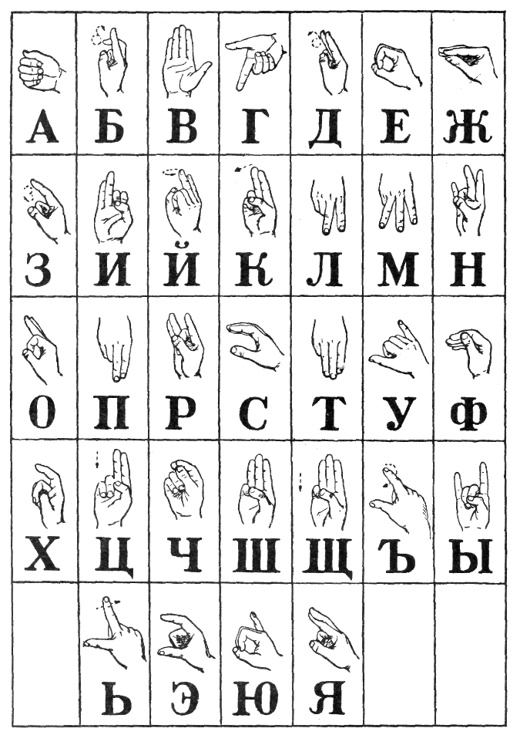

Примечание:
Буквы описаны не в алфавитном порядке, а по группам — по расположению руки и пальцев.
1. Правильное положение руки: правая рука поднята до уровня плеча, локоть прижат к телу, ладонь развернута к собеседнику.
А — рука сжата в кулак, большой палец выпрямлен и прижат к ладони сбоку
В — ладонь раскрыта, пальцы вместе
С — пальцы образуют полукольцо
Е — пальцы образуют кольцо (пучок)
Ё — пальцы образуют кольцо (пучок), при этом совершается поворот кисти вперед-назад
О — ладонь выпрямлена, указательный и большой палец образуют кольцо
Р — ладонь выпрямлена, средний и большой палец образуют кольцо
Н — ладонь выпрямлена, безымянный и большой палец образуют кольцо
Ш — ладонь выпрямлена, мизинец и большой палец образуют кольцо
Щ — ладонь выпрямлена, мизинец и большой палец образуют кольцо, при этом рука чуть опускается вниз
К — пальцы сжаты в кулак (большой палец сверху), указательный и средний палец выпрямлены и слегка раздвинуты, делаем кистью движение вниз в направлении собеседника
Ы — пальцы сжаты в кулак (большой палец сверху), мизинец и указательный палец выпрямлены
И — пальцы сжаты в кулак (большой палец сверху), мизинец и безымянный палец выпрямлены
Й — пальцы сжаты в кулак (большой палец сверху), мизинец и безымянный палец выпрямлены, при этом кисть поворачиваем 1 раз вперед-назад
У — пальцы сжаты, мизинец выпрямлен, большой палец отогнут в сторону
З — пальцы сжаты в кулак (большой палец сверху), указательный палец выпрямлен, движением руки выписываем в воздухе букву «з»
Д — пальцы сжаты в кулак (большой палец сверху), указательный и средний палец выпрямлены, движением руки выписываем в воздухе букву «д» (как перевернутую шестерку)
Ц — пальцы сжаты в кулак (большой палец сверху), указательный и средний палец выпрямлены, рукой делаем движение вниз
Я — средний палец положить на указательный, мизинец и безымянный палец прижаты к ладони большим пальцем
Б — пальцы сжаты в кулак (большой палец сверху), указательный палец выпрямлен, средний палец выпрямлен, но его верхняя фаланга согнута
Ж — прямые пальцы согнуты под углом 90 градусов и соединены с большим пальцем
Ч — указательный и средний пальцы согнуты под углом 90 градусов и соединены с большим пальцем, безымянный палец и мизинец прижаты к ладони
Ф — прямые пальцы согнуты под углом 90 градусов, большой палец выпрямлен и прижат к ладони
Ю — прямые пальцы согнуты под углом 90 градусов и соединены с большим пальцем, мизинец поднят вверх
Х — пальцы сжаты в кулак (большой палец сверху), указательный палец согнут пополам
Э — мизинец, безымянный и средний пальцы прижаты к ладони, большой и указательный пальцы образуют полукольцо
Ь — мизинец, безымянный и средний пальцы прижаты к ладони, указательный палец выпрямлен, большой палец отогнут в стороны, кистью делаем небольшой наклон вправо
Ъ — мизинец, безымянный и средний пальцы прижаты к ладони, указательный палец выпрямлен, большой палец отогнут в стороны, кистью делаем небольшой наклон влево
2. Правильное положение руки для следующей группы букв: правая рука поднята до уровня плеча, локоть прижат к телу, кисть опущена вниз.
Г — мизинец, безымянный и средний пальцы согнуты, указательный палец выпрямлен, большой палец отогнут в сторону
П — пальцы сжаты в кулак (большой палец сверху), указательный и средний палец выпрямлены, сжаты вместе
Л — пальцы сжаты в кулак (большой палец сверху), указательный и средний палец выпрямлены, слегка раздвинуты
М — мизинец и большой палец соединены вместе, остальные пальцы слегка раздвинуты
Т — мизинец и большой палец соединены вместе, остальные пальцы соединены вместе

